《程序设计基础》
实验报告
实验名称 基本程序结构练习
实验日期:2024.10.1
姓名:焦传斌
学号：2024111223
班级；大数据1班
指导教师：韩冬梅
【实验环境】
集成开发环境CodeBlocks，操作系统Windows 11 (64bit)
【实验目的】
C++基本程序结构，分支程序的设计
【实验项目一名称】
停车收费
【问题分析与算法设计】
运用if else条件语句 并每24小时更新
【测试数据与结果】
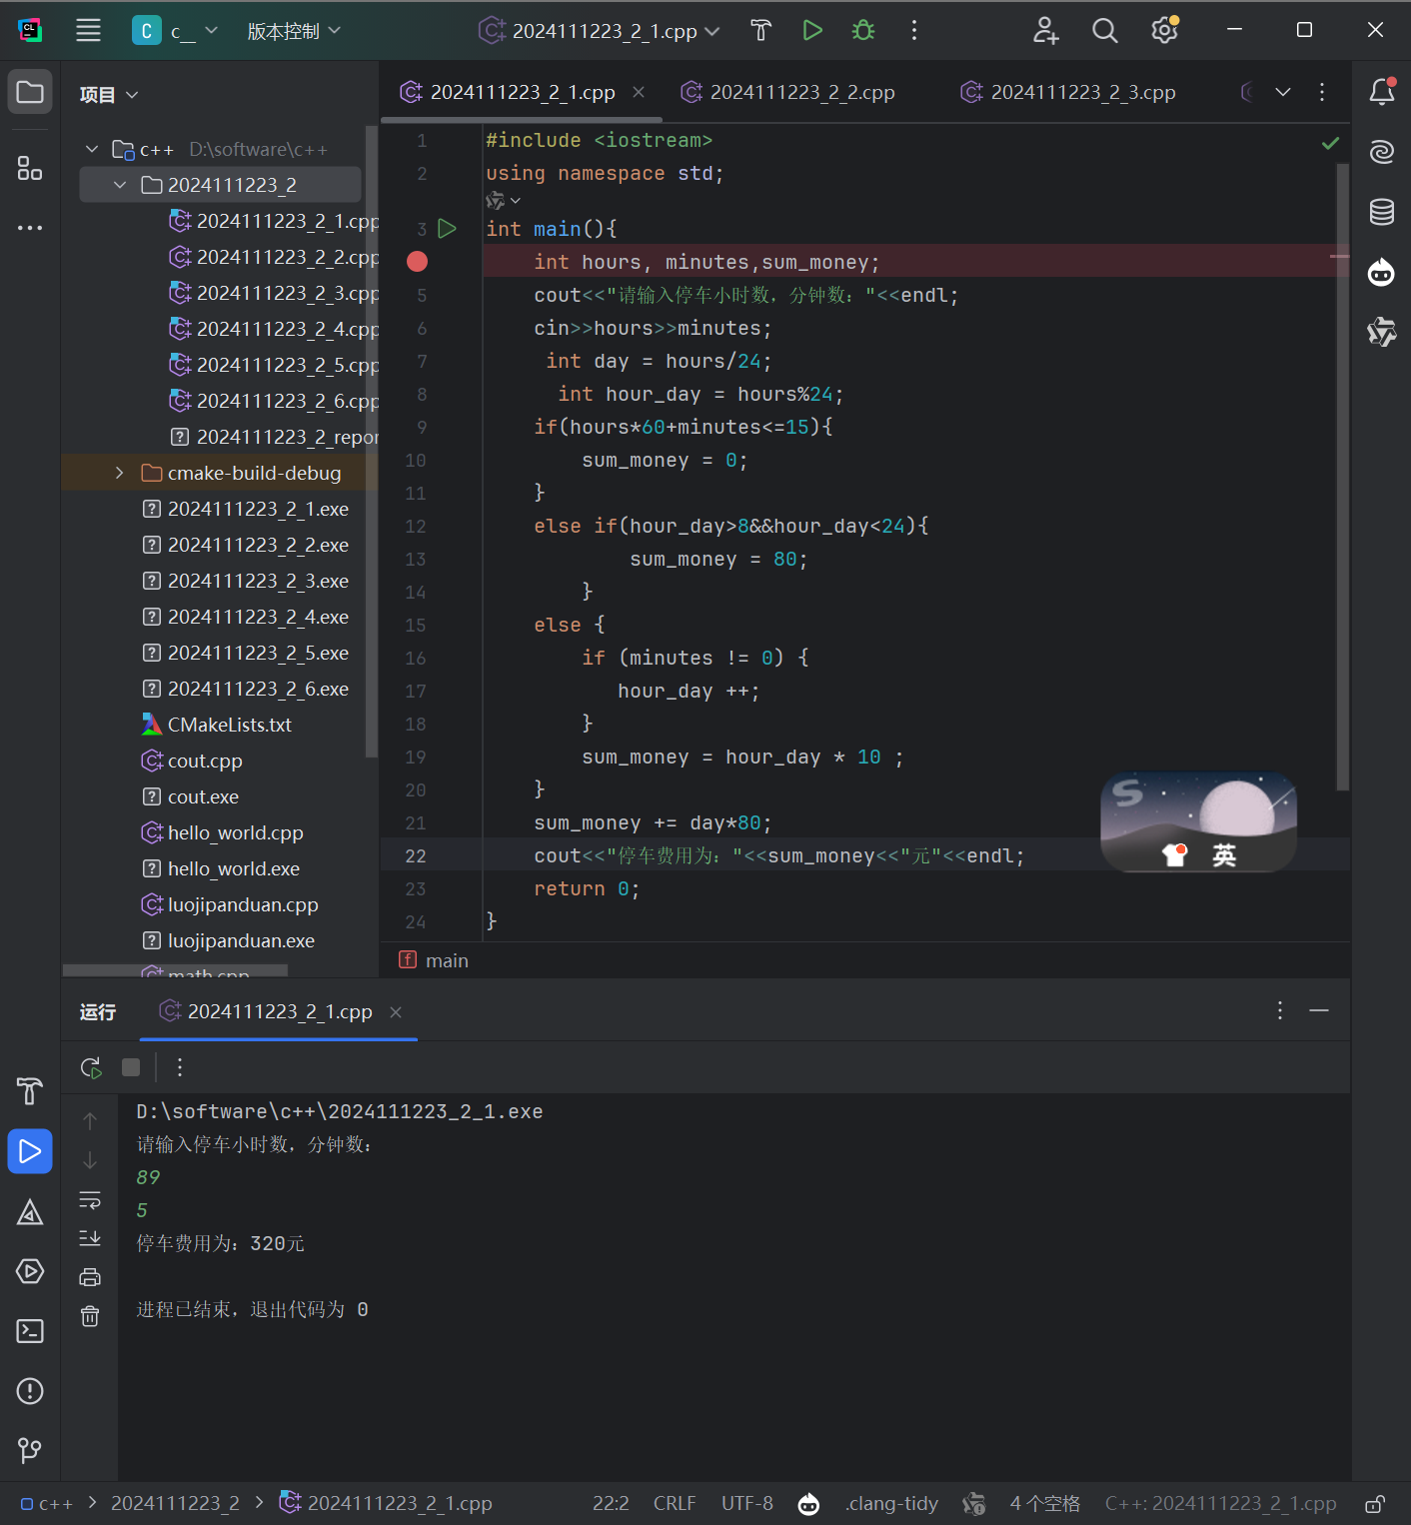
【实验小结】
【实验项目二名称】
模拟计算器
【问题分析与算法设计】
运用switch语句分别四种情况计算
【测试数据与结果】
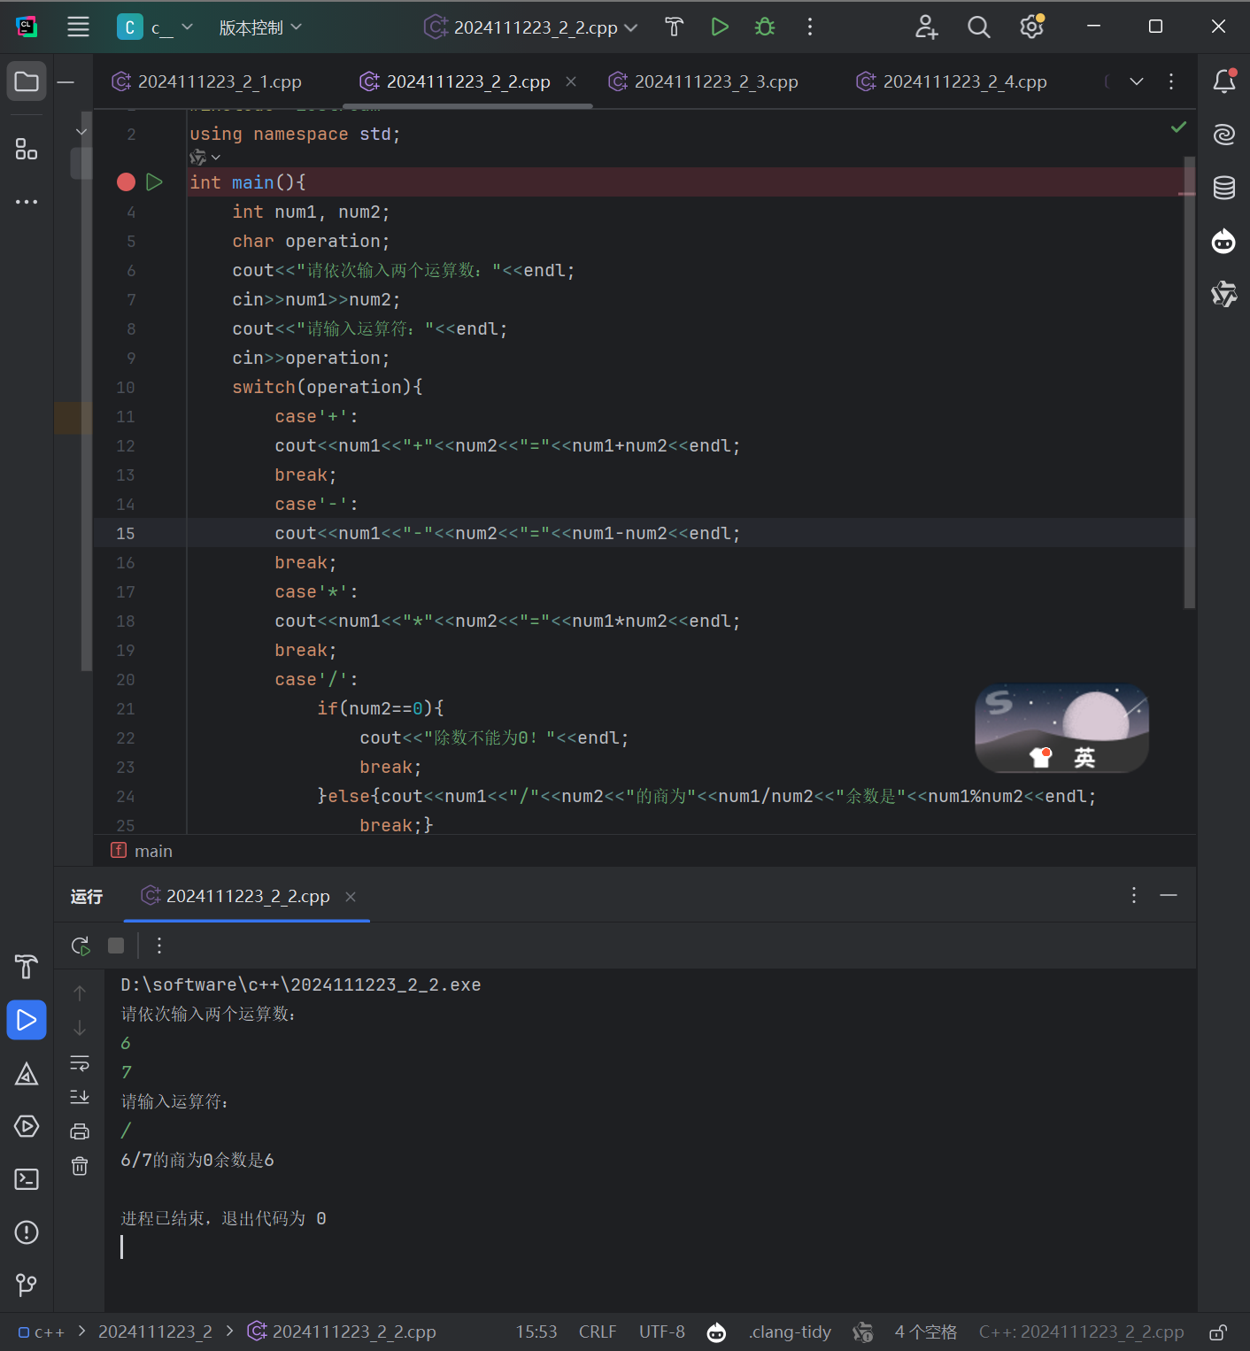
【实验小结】
发现需要保证除数不为0
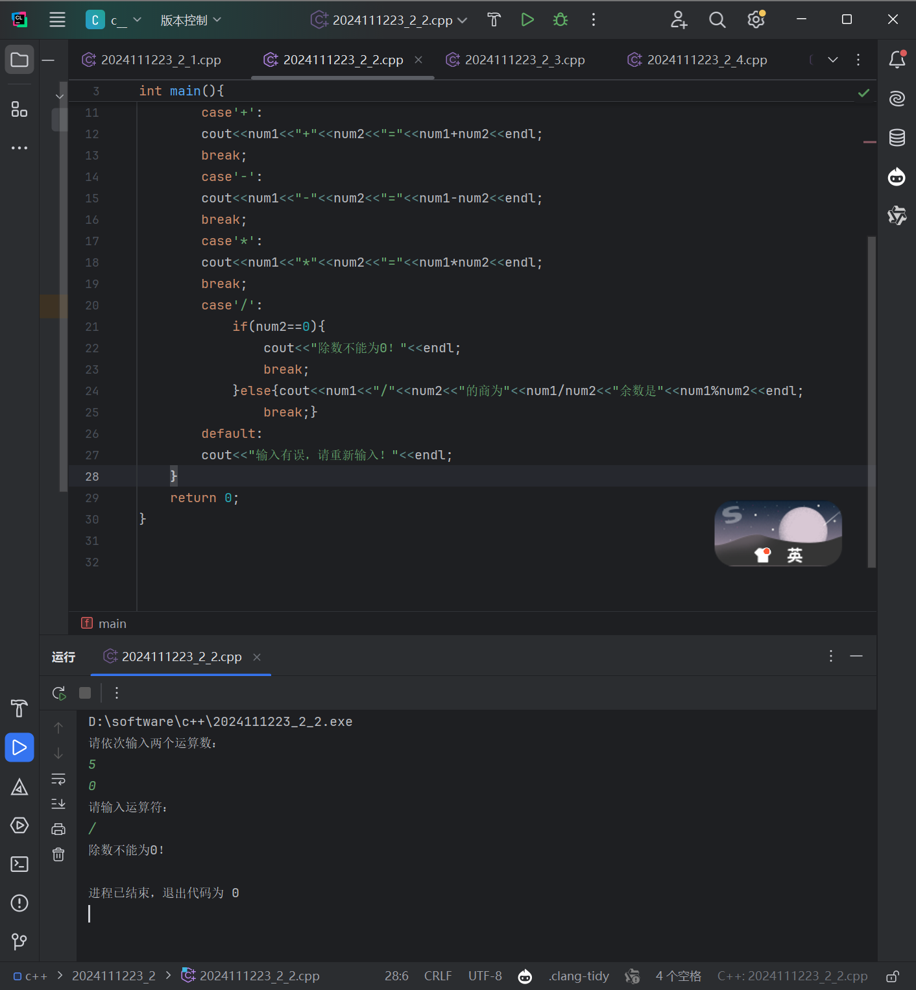
【实验项目三名称】
汽车行驶速度计算
【问题分析与算法设计】
换算时间单位
【测试数据与结果】
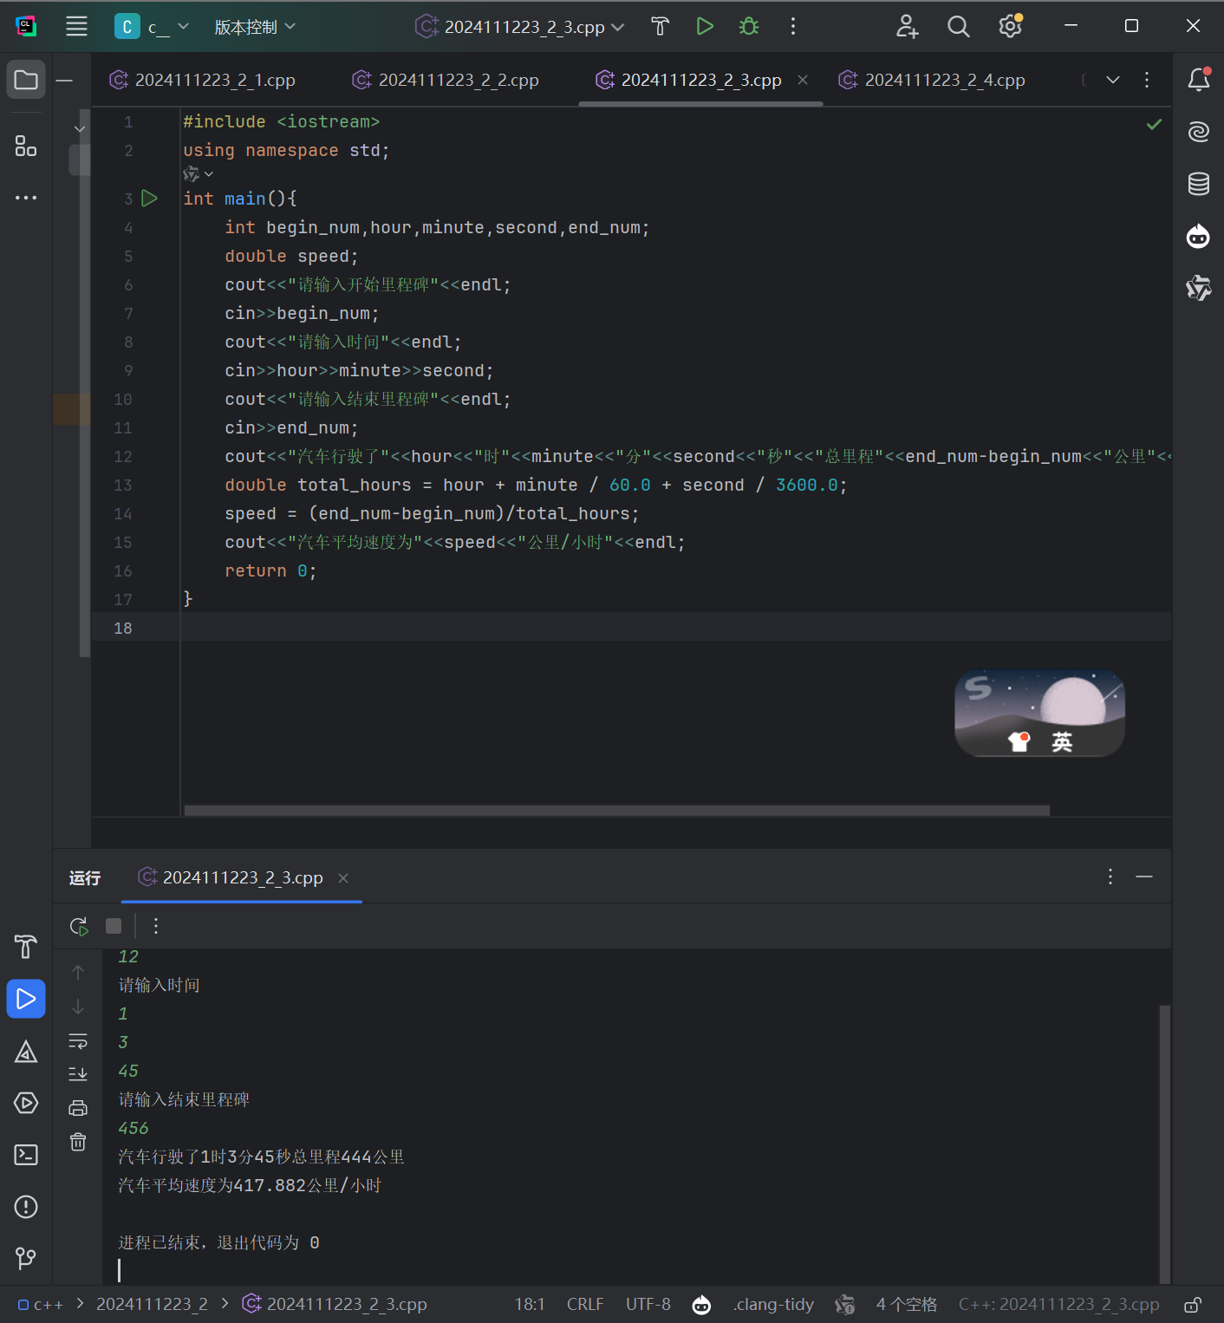

【实验小结】
注意速度为小数

【实验项目四名称】
鸡兔同笼
【问题分析与算法设计】
运用数学方法计算
【测试数据与结果】
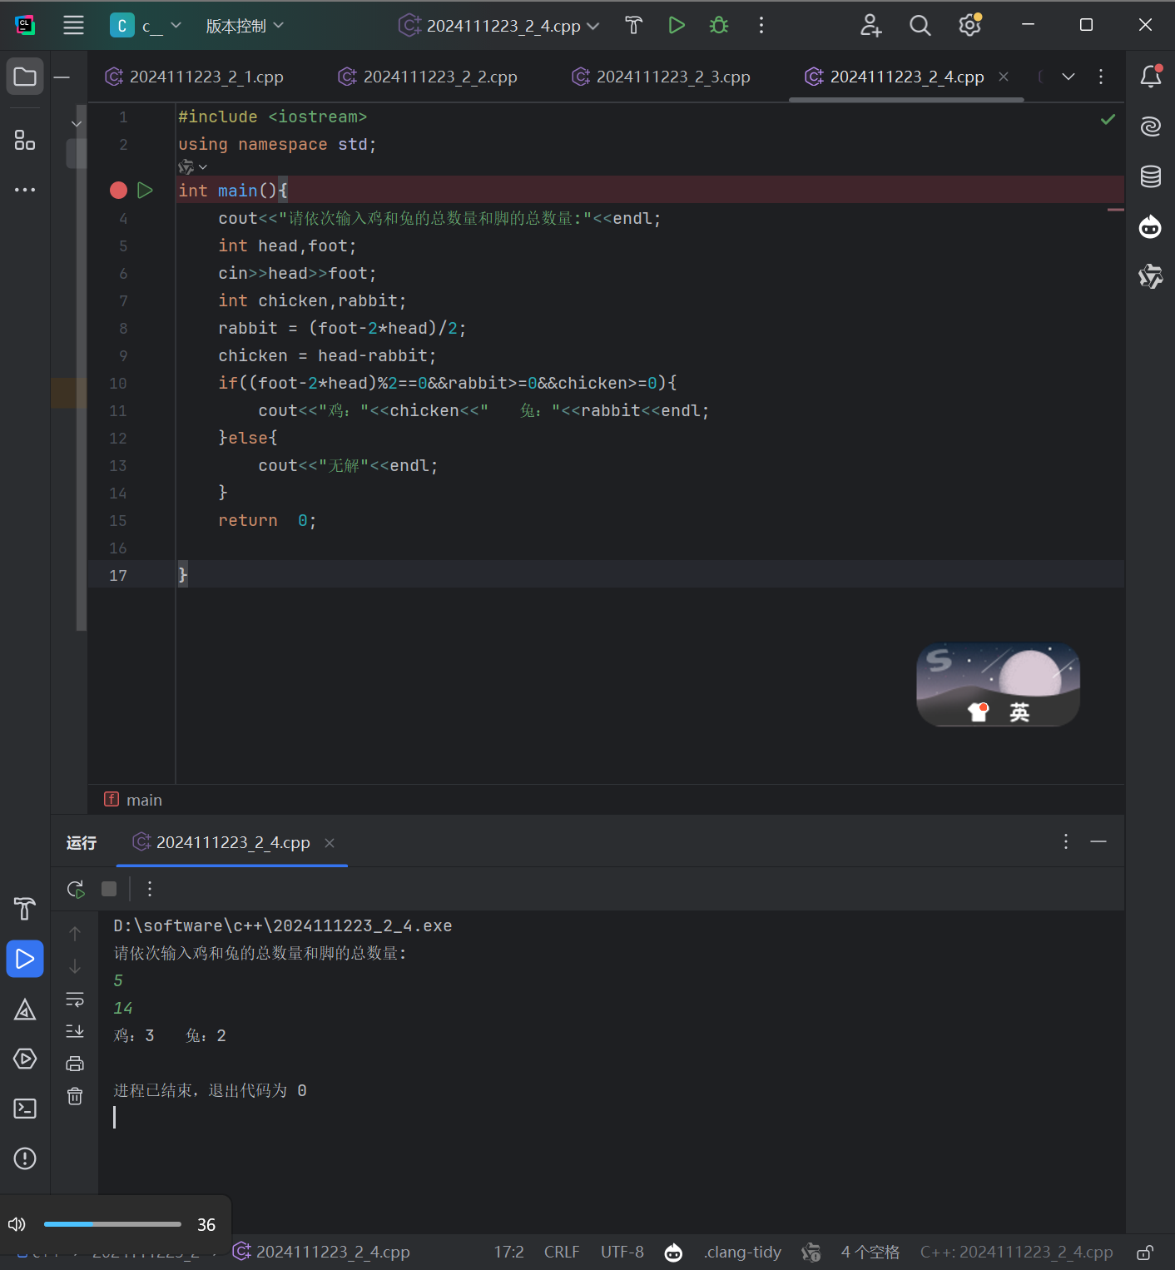
【实验小结】
注意无解情况，如算出来是小数，负数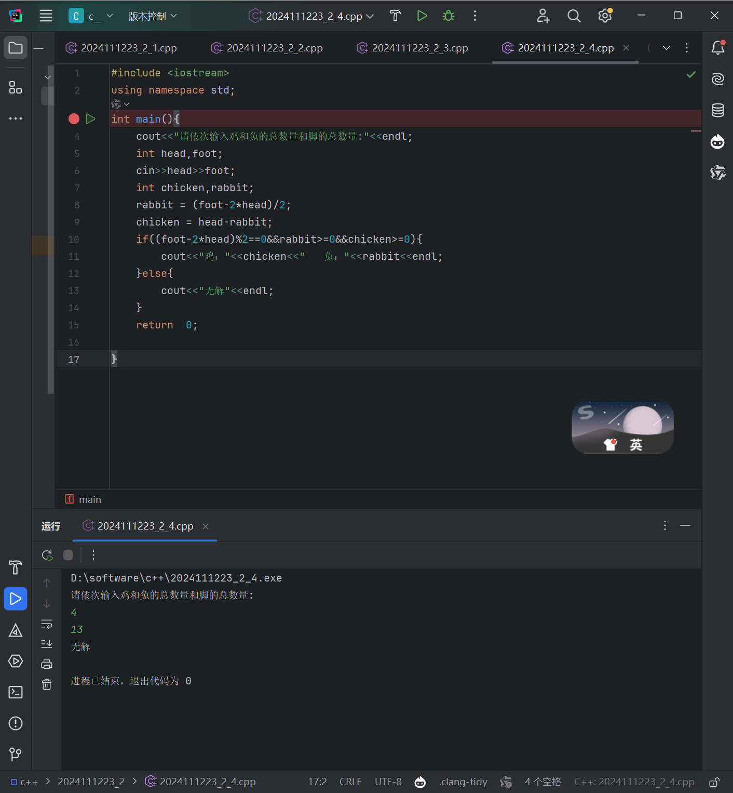
【实验项目五名称】
交电费
【问题分析与算法设计】
用强制转换使其取整
【测试数据与结果】
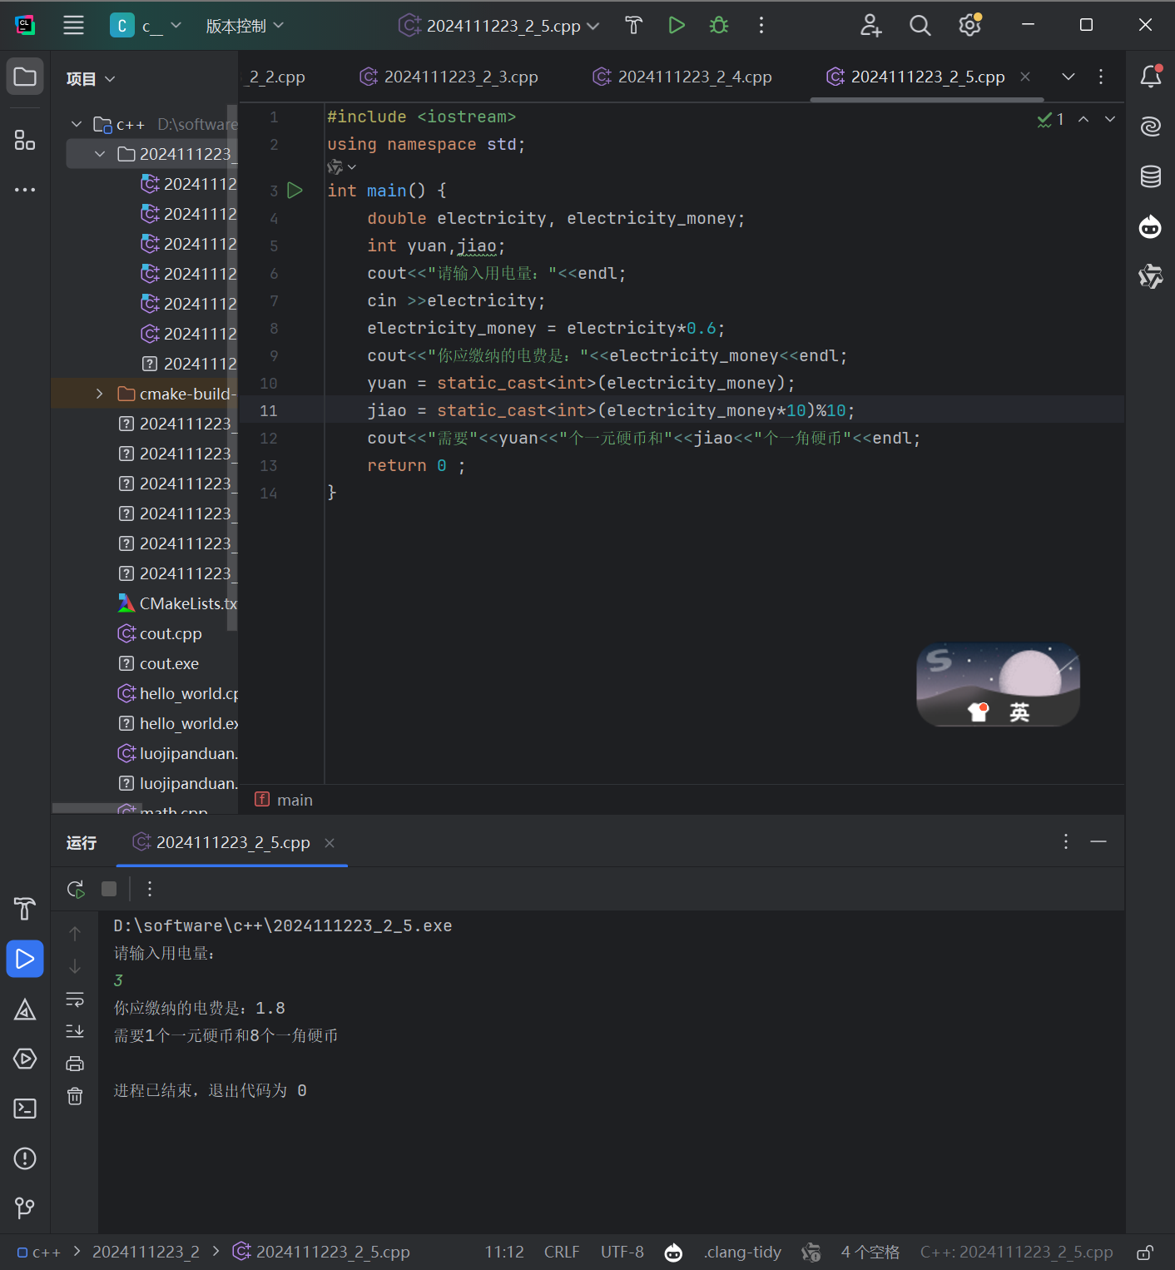
【实验小结】
【实验项目六名称】
判断三角形成立
【问题分析与算法设计】
运用两点间距离公式和两边之和大于第三边
【测试数据与结果】
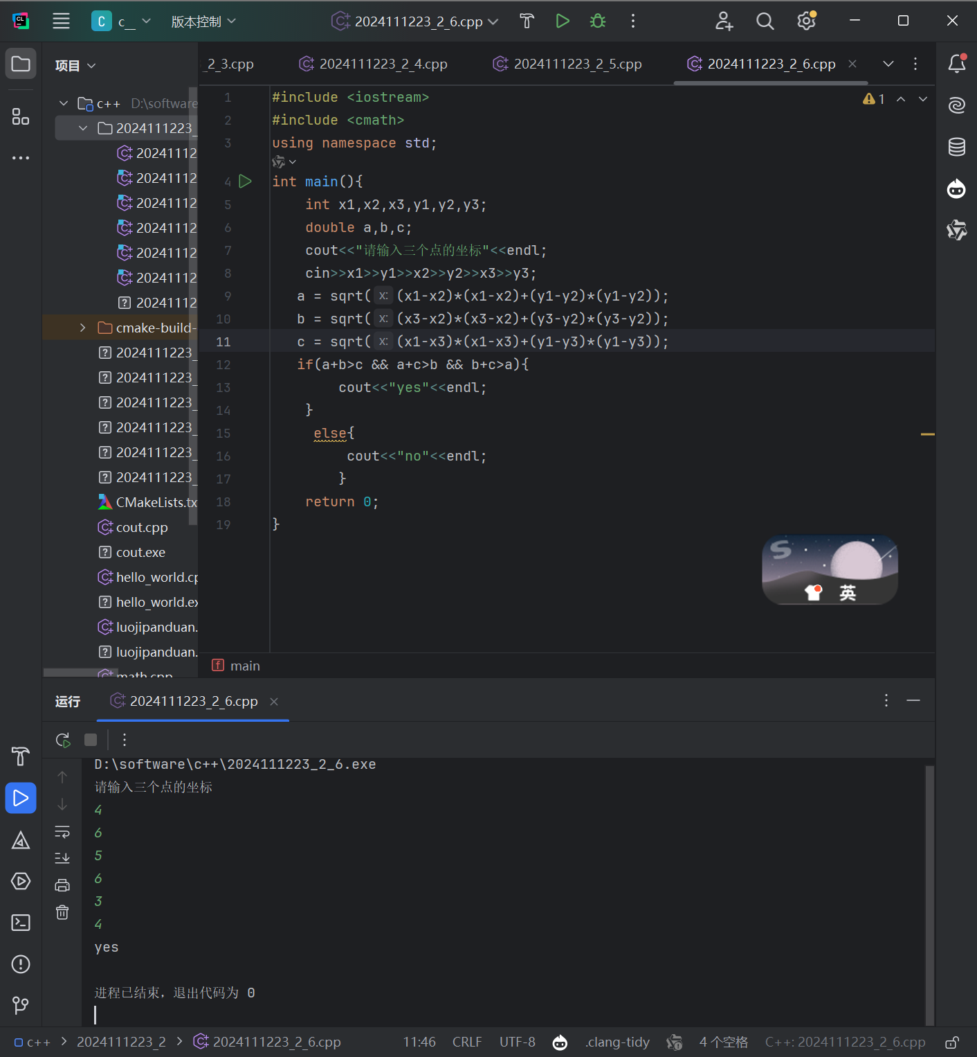
【实验小结】
注意引用cmath库

